上海市第四届头脑奥林匹克亲子擂台赛
徐汇区凌云街道活动方案

一、竞赛主题：人人关注创新 人人支持创新 人人参与创新
二、主办单位：凌云街道办事处 徐汇区教育局
承办单位：华东理工大学附属小学 徐汇区青少年活动中心 凌云街道社区学校
三、参赛对象：凌云社区中小幼学生家庭
四、竞赛内容：（具体规程见附件1）
1、纸制吊臂
2、手掷飞行器留空
3、纸绳拖重
4、服装秀
5、我爱我家创意大比拼
6、投球装置打靶
7、物架
8、跋山涉水
五、参赛办法：
1、组队：
由学生和家长组成家庭参赛队，选择赛题参赛（见附件1，可选一题或多题）
2、报名：
参赛家庭向子女所在学校或居住地社区学校报名，填写《报名表》（见附件2）
六、竞赛安排：
1、9月上旬，各参赛学校组织活动，每个项目选送5-6队参赛；
2、9月13日（周四）前各学校上报《学校参赛汇总名单》（见附件3）
3、竞赛时间：2012年9月21日 星期五 下午2：00
地点：华东理工大学附属小学（梅陇七村62号）
七、联系方式：
华东理工大学附属小学 徐军 老师
电话：64545131-812 13564917141 消息收发：ldfx_xuj
凌云社区学校 万莉丽 老师
电话：54392474 消息收发：sqxx_wanll
OM擂台赛凌云组委会
2012-9-6
附件1：
第四届OM创新学习活动亲子擂台赛
赛 题
一、纸制吊臂
一、任务：
用一张A4纸任意剪裁组装成一个结构后，比赛其吊臂的水平长度。
- 限制条件：
- 结构只能使用现场提供的一张A4纸进行剪裁后制作，除此之外不能再使用其他任何东西，包括任何黏合胶和支撑物。
- 必须由学生和家长二人组队参赛，30分钟内当场制作完成。
三、比赛：
- 当场制作结构，制作工具自带。
- 将完成后的结构放在桌面或地面上，结构必须直立30秒以上，吊臂支架（高度大于3厘米）不能接触除桌面或地面以外的任何东西。裁判将会测量结构吊臂的水平长度。
- 每个队的比赛时间不得超过3分钟。
- 以结构吊臂水平长度作为参赛队的成绩。
- 各赛场必须使用统一的成绩记录表。
场地：
室内教室，要有课桌。
二、手掷飞行器留空
- 任务：
用一张A4纸制作一个飞行器，要求飞行器的留空时间越长越好。
- 限制条件：
- 飞行器只能使用一张比赛规定的A4纸，除此之外不能再使用其他任何东西。
- 必须由学生和家长二人组队参赛，事先可在家里按要求制作好飞行器。
- 比赛：
- 带好事先制作好的飞行器，二人共同协作完成比赛任务。
- 站在投掷区，从起飞线后投掷飞行器，每个参赛队共有3次试飞机会。
- 每个队的比赛时间不得超过3分钟。
- 三次试飞中以成绩最好的一次作为参赛队的成绩。
- 各赛场必须使用统一的成绩记录表。
- 场地：
室内篮球场。
三、纸绳拖重
（经典题）
一、任务：
用一张报纸制作一根纸绳，拖动尽量重的物体。
二、限制条件：
- 纸绳只能使用1张报纸来制作（大小如《解放日报》或《文汇报》的报纸）。纸绳的长度至少1.5米。
- 不得使用任何有粘性的材料（如胶水、粘胶带等）和其他任何东西来加固纸绳。
- 学生和家长事先在家里按规定制作好纸绳。
三、比赛：
- 带好事先做好的纸绳，二人共同协作完成比赛任务。
- 把纸绳的一端连接到拖板绳环上，拉直后的另一端放到起始线外。
- 一人站在起始线外用双手拿着纸绳的一端（双手不能超过起始线），另一人向拖板上加杠铃片（至少一块杠铃片），然后用纸绳拉动拖板。在拖拉过程中，拉拖板参赛者手中的纸绳始终要保持1.5米长（即双手握绳处与拖板的距离）。
- 每拉动拖板25厘米，压着了加重线就必须增加杠铃片，所加的杠铃片重量不限。
- 纸绳断裂或拖板已被拉过起始线则比赛结束。
四、计分：
- 如拖板拉过起始线，比赛成绩为拖板上杠铃片的重量×1.5米。
- 如拖拉过程中纸绳断裂，比赛成绩为拖板上杠铃片的重量×拖板拉过的加重线距离。
- 比赛结束，裁判将对纸绳（包括断裂纸绳）进行检查，如纸绳不符合要求，则成绩为0分。
五、场地：
- 底板用40厘米×200厘米的细木工板制成（上表面砂光），一端放拖板。
- 拖板用30厘米×40厘米的细木工板制成（下表面砂光），前端装有直径为6毫米的绳子做成的拉环。
- 重物有2.5公斤、5公斤杠铃片各一块，10公斤、15公斤、20公斤的杠铃片各若干块。
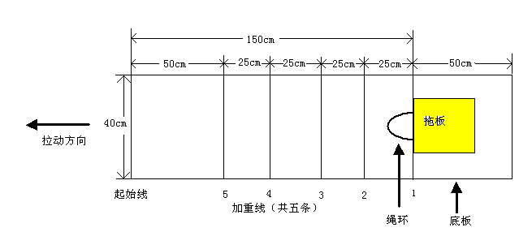“纸绳拖重”场地图
四、服装秀
一、任务：
利用家中的废弃物制作两件别具特色的“服装”并创作表演一个小品。
二、限制条件：
- 此题可由2—3名队员组成，事先在家中设计、制作两件服装和一个有关人生安全内容的一个小品。
- 整个比赛时间为8分钟，包括布置场地和表演。比赛时间到如要继续表演，每超过1分钟扣10分。
- 服装：
  - 包括帽子、上装、裤子、裙子等一切体现人物外貌的东西，但服装至少包括上装和下装，鼓励是成套的（从头到脚都有）。
  - 必须用废旧材料制作，不得使用棉或化纤等纺织品，但小件的饰品和缝纫线可用纺织品。
- 要确立一个主题进行小品表演，在表演中展示这两件服装。主题必须围绕“人生安全”的理念。
- 表演中可有背景板以增强演出效果。
- 比赛时先把所有道具搬到准备区，并作好准备。当裁判说：“开始”时才可以把所有道具从准备区搬到表演区，并开始表演。
- 赛场提供一张课桌、二把椅子，如有需要的话可以使用。其它还需用的东西请自备。
三、评分：
- 整体表演的创造性（独创性、背景板）……………….…1 ~ 20分
- 表演的质量（声音、动作、台风）……………………………….1 ~ 20分
- 第一套“服装”…..………………………………….……………..2 ~ 20分
- 视觉效果..………………………………………………..1 ~ 10分
- 材料应用的创造性..……………………………………..1 ~ 10分
- 第二套“服装”……………………………………………………2 ~ 20分
- 视觉效果..……………………………………………….1 ~ 10分
- 材料应用的创造性………………………………………1 ~ 10分
- 一个小品…………………………………………..………………. 2 ~ 20分
- 肢体语言效果..……………………………………………….1 ~ 10分
- 内容的创造性………………………………………1 ~ 10分

五、我爱我家创意大比拼
- 任务：
利用家中的废旧材料和废弃物品，设计、制作一个我的家模型，并对作品的设计、制作以及创意进行一分钟的演讲。
- 限制条件：
- 参赛队必须由学生和家长2人组成，事先在家中设计、制作一个我的家模型，并准备一段演讲词。
- 我的家可以全部也可以家的某个部分。
- 模型的长和宽都不能超过60厘米，模型必须附有一个8×12厘米的标牌，标牌上写明作品的名称、参赛家庭的学生名字、所属区县街道学校和一百字左右的作品简介。
- 模型必须利用家中的废旧材料和废弃物品制作，材料选用的合理性、独特性、创造性是获评高分的重要依据。
- 比赛时由学生对自己设计、制作的我的家模型，进行一分钟的创意演讲。演讲的主题可以围绕“人生安全”来展开。
- 演讲比赛时，有条件的学校可提供PPT演示设备（决赛时肯定有），学生可以事先制作好PPT以增强演讲效果。一分钟时有提示音，超时10秒以内不扣分，以后每10秒扣5分。
- 评分：
- 作品的视觉效果………………………………………………1~15分
- 作品的制作工艺………………………………………………1~15分
- 作品材料应用的创造性………………………………………1~20分
- 作品标牌的创造性……………………………………………1~10分
- 演讲内容的创造性……………………………………………1~15分
- 演讲与作品结合的整体效果…………………………………1~25分

六、投球装置打靶
一、任务：
用比赛规定的材料制作一个投球装置，使投出去的球能尽可能地准。
- 限制条件：
1. 投球装置只能使用大型晒衣夹一只做发射能量，其它附件可以使用任何东西。
2. 必须由学生和家长二人组成参赛队，事先在家里按要求制作好投球装置。
- 比赛：
  - 带好事先制作好的投球装置，二人共同协作完成比赛任务。
  - 将投球装置固定在现场提供的课桌上，调整板凳位置，以修正乒乓球射出去的角度。
  - 一人站在发射区内（人与装置都不得超出发射区），利用投球装置将乒乓球射出。每次只能发射1个乒乓球（共20球）。
  - 另一人站在靶子旁，每次在乒乓球发射前，可以在允许的目标区域内调整靶子的角度与左右位置。乒乓球发射时，必须站回助手区。
  - 每个队的比赛时间不得超过3分钟。
  - 以射中靶子进入网袋的球的分值总和作为参赛队的成绩。
  - 各赛场必须使用统一的成绩记录表。
- 场地：
如图布置。
发射区
1.5m
1.5m
助手区
3m
1m
30cm
30cm
0.5m
发射区
目标区域
5
2
6
9
1
4
8
3
7
5
靶子
图1 场地
图2 靶子示意图
七、物架
一、任务：
- 用30根牙签、4根吸管，搭成高15厘米的物架。
- 能在物架上面放多本书籍（ 标准 ）。
- 限制条件：
- 物架结构只能规定材料制作，除此之外不能再使用其他任何东西，包括任何黏胶和支撑物。
- 必须由学生和家长共二人组成参赛队，30分钟内当场制作完成。
三、比赛：
- 当场制作结构，制作工具自带。
- 将完成后的物架放在桌面上，物架在放上书籍后必须保持30秒以上。
- 每个队的比赛时间不得超过3分钟。
- 以物架上的书籍（赛场提供）多少作为参赛队的成绩。
- 各赛场必须使用统一的成绩记录表。
场地：
室内教室。
八、跋山涉水
一、任务：
制作、装配或改装1辆电动小车，越过障碍，用最少时间到达终点并刺破气球。
二、小车：
- 小车可以由商店购买后自行改装,也可自己设计制作。
- 小车必须能放入20cm×20cm×20cm的盒子内，通过检查后的小车尺寸不得再改变。
- 允许最多运用2节7号电池作为动力进行驱动，其他动力材料不得使用
- 小车必须有轮子、脚或坦克式履带，只有这些可以接触地板的表面。
- 小车必须自行行驶，不得使用任何外部控制装置（包括遥控器和瞄准器）。
三、比赛：
- 障碍1：转弯；
要求车辆从A区起点线开始，经过标有分值的区域（分值意味着额外的得分，根据转弯的角度，额外加分分别为：5、10、15分），到达终点线。小车碰到终点线才能计入A区得分（20分）。
障碍2：小车过沙丘
要求小车驶过一个装黄沙的沙盘，碰到终点线后计入B区得分（20分）。
障碍3：溅水行进
要求小车进入30mm水深的“池塘”，离开水，碰到终点线后计入C区得分（20分）。
障碍4：颠簸行驶
要求小车经过一段用12根3×5×450mm木条组成的台阶路，碰到终点线后刺破气球计入D区得分（碰到终点线计20分，成功刺破气球加5分）。
- 小车的任何部分越过“出发线”后，参赛家庭不能再接触小车。
- 没有越过障碍到达“终点线”的小车成绩为0分。
- 每个障碍小车最多有两次行驶机会，但计入所用时间，两次失败的小车行驶分为0，参赛队所用总时间不得超过5分钟（计时从A区起点线发车开始到D区终点线处结束）。
- 总分100分，包括：每次成功穿越障碍并达到终点线得20分，额外加分为20分。得分相同时用时最少的参赛家庭名次在前。
五、场地：
- “出发线”的长度为1米， “终点线”的长度为1.5米。
- “出发线”和“障碍区”之间的距离为2米，“障碍区”长度为1.2米，“障碍区”和“终点线”之间的距离为2米。
- 比赛场地见下示意图。

2m
2m
0分
出发线：1m

终点线：1.5m

5分
10分
15分
15分
10分
5分
30cm
30cm

2m
2m
1.2m
1m
1.5m
0.5m
障碍区
出发线
终点线

- 场地布置
A区
B区
C区
D区

气球

起点线
起点线
起点线
终点线
终点线
终点线
15 10 5 0 5 10 15
沙丘
池塘

起点线
终点线

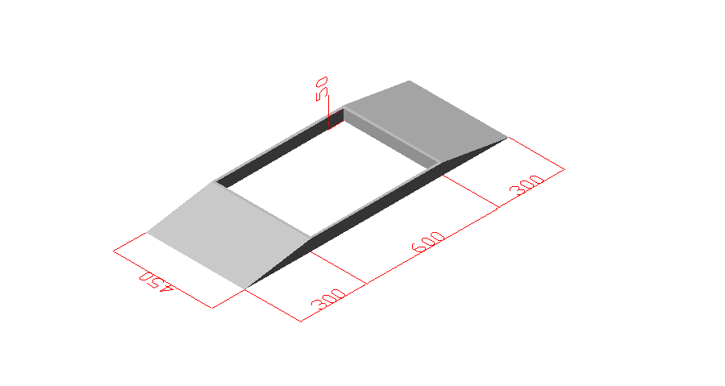
六、附障碍示意图
障碍（2）在方框内放黄沙；
障碍（3）在方框内放水；
障碍（4）用12根3×5×450mm
木条，每两条间隔80mm,用胶水
固定在卡纸或三夹板上，见下图。

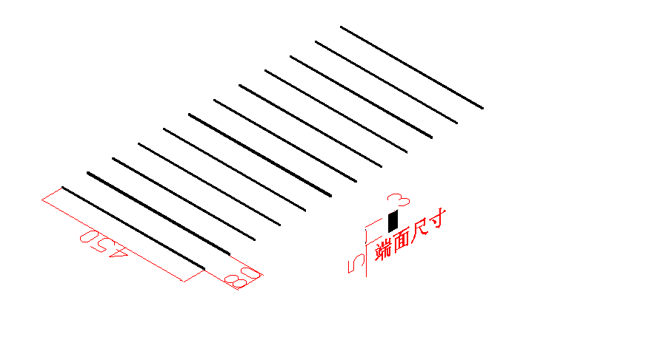

障碍（2）（3）

障碍(4)
附件2：
头脑奥林匹克社区亲子擂台赛报名表
所属街道 |  | 区 街道
家庭地址 |  |  |  |  |  | 联系电话 |  |  |  | 邮 编
参 赛 队
姓名（学生） |  |  |  | 就读学校 |  |  |  |  |  | 年 级
姓名（家长） |  |  |  | 工作单位 |  |  |  |  |  | 与学生的关系
姓名（家长） |  |  |  | 工作单位 |  |  |  |  |  | 与学生的关系
参赛题目（在所报的赛题下画√）
纸制吊臂 | 手掷飞行器留空 |  | 纸绳拖重 |  | 服装秀 |  | 我爱我家创意大比拼 |  | 投球装置打靶 |  | 物架 |  | 跋山涉水

附件3：
徐汇区第四届OM创新学习活动亲子擂台赛报名汇总表（学校填写）
学校：___________________联系人：____________ 联系电话：_______ ____
序号 | 学生姓名 | 学校 | 年 级 | 参赛项目
表格不够可自行添加行 9月13日前各校发至消息收发：ldfx_xuj

